目录
一、系统操作部分 1
1 注册 1
2、会员管理功能 3
3，客户端操作部分 4
4、注意事项： 11
二、常见问题及解决方案 12
1、网络连通问题 12
2、“无法连接服务器，是否重试”问题 13
3、指示灯闪烁 14
4、检测开始界面无法显示序列号，保持“?”如下图所示， 15
5、“错误，请检查微处理器：确认…….”问题 15
6、报告125项目不全： 16
7、关机系统更新 16
8、系统恢复 17

一、系统操作部分

1 注册
后台地址：http://www.xkljk.com/bjxkl/login.aspx
1.1、如图1.1输入账号密码登录后台（账号密码与上传软件账号密码一致）
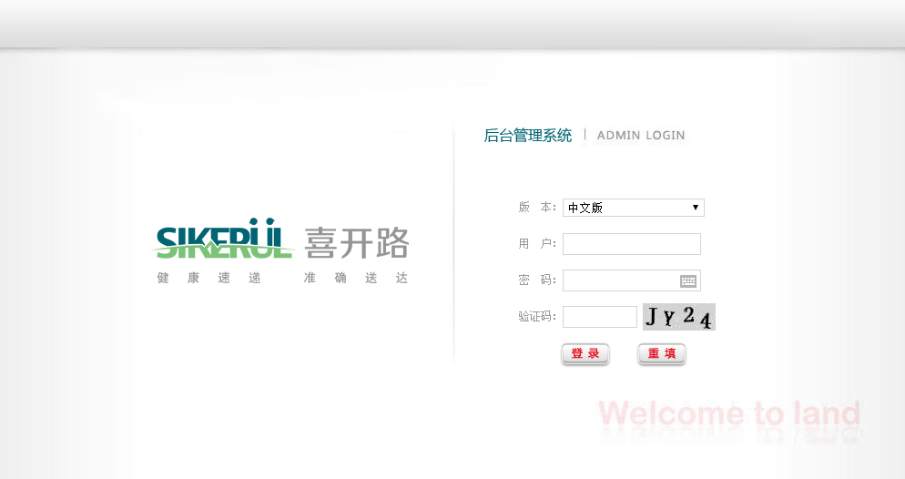
图1.1

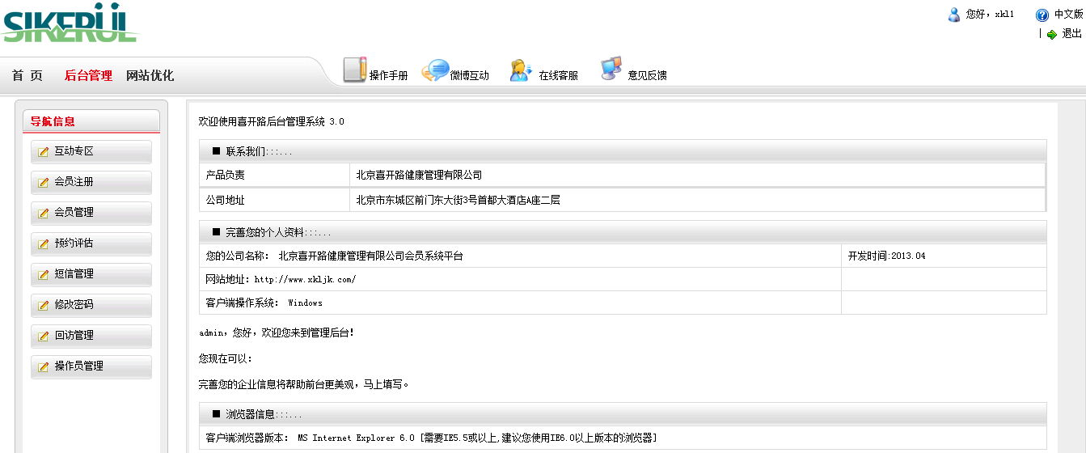
注意：使用AMP检测时填写的姓名和ID必须与此处姓名和身份证号填写内容一致！
1.2、如图1.2会员注册：默认要求填写会员账号（手机号码），会员姓名，性别，年龄，区域，密码自动默认为手机号码后四位，区域自动默认为当前登录账号所在区域
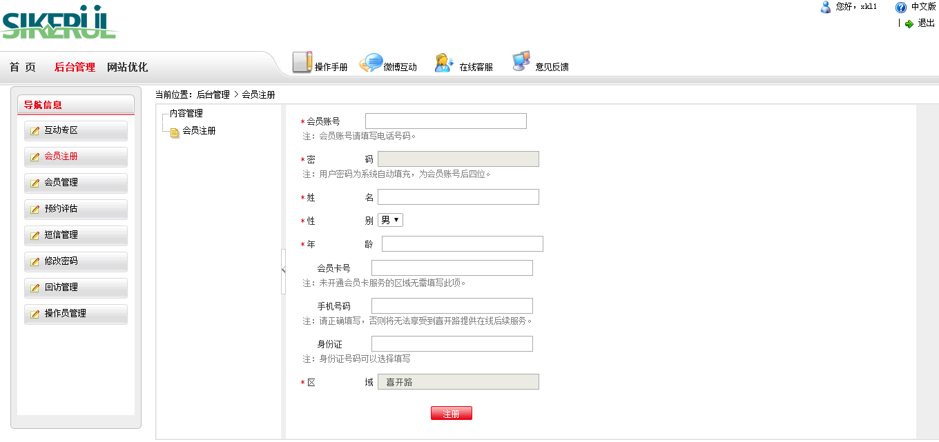
图1.2

2、会员管理功能
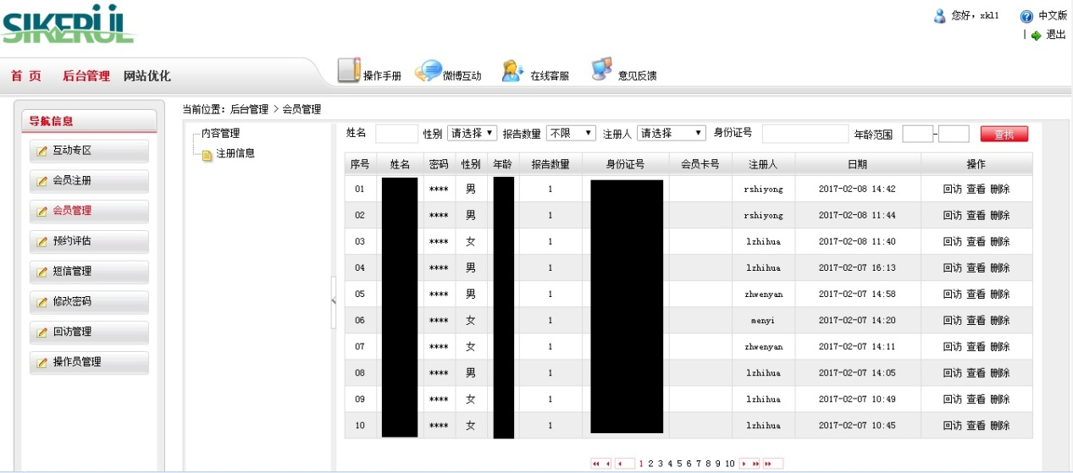

  - 查看功能可查看并修改对应账号信息
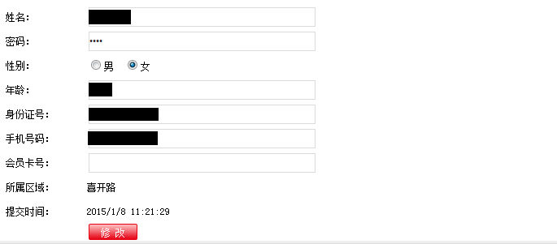

  - 删除功能可以删除当前账号信息，删除功能请谨慎使用，一旦删除将无法恢复所删人员数据。

  - 修改密码功能可以改变当前后台登录账号密码
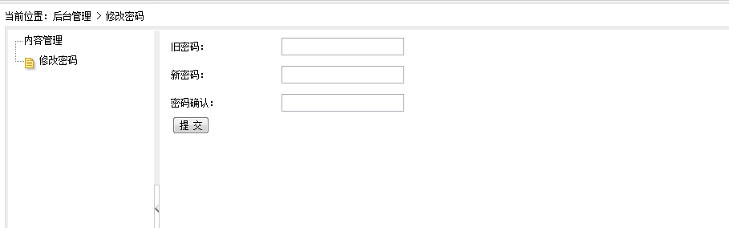

3，客户端操作部分
1、软件开启后自动识别本机序列号，识别完成前，登录账号为‘？’
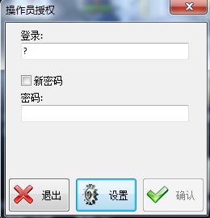

2、识别完成后可以输入密码（此初始密码由管理员告知）
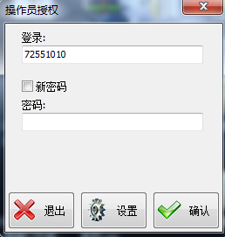

3、修改密码，勾选‘新密码’，输入旧密码和新密码确认即可修改密码
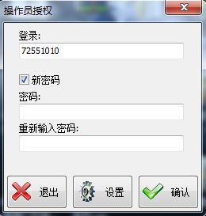

4设置，可以更改语言，IP地址修改为：47.95.210.140 39.106.122.60
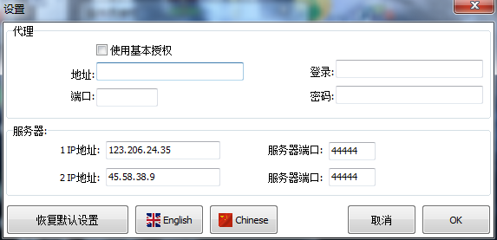

5、打开检测界面，点选右下角按钮‘新的检测’
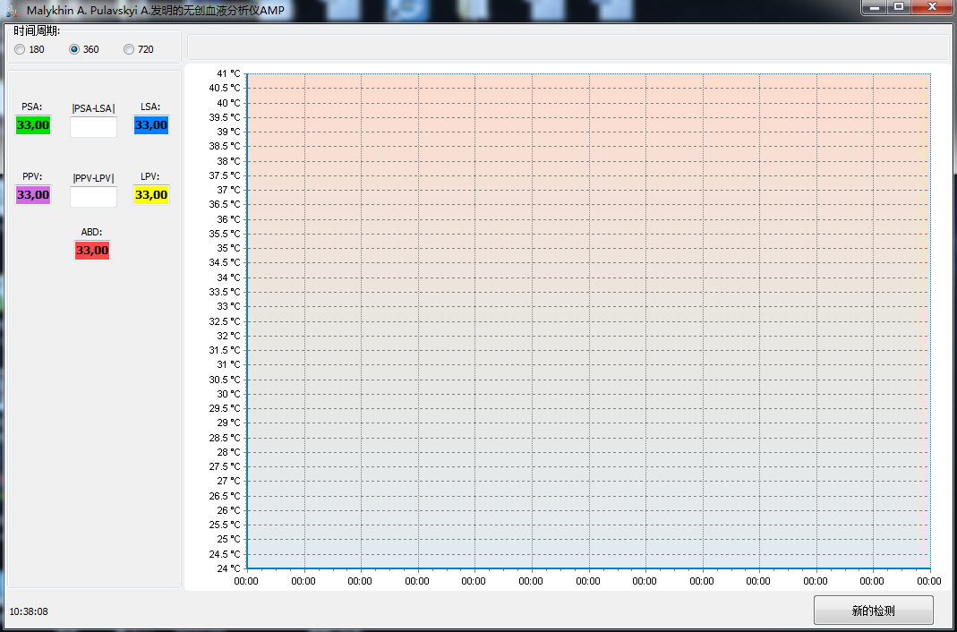

6、在弹出窗口输入受检者相应信息。注意：ID号填写要与注册时用户的ID（电话号码或身份证号）一致
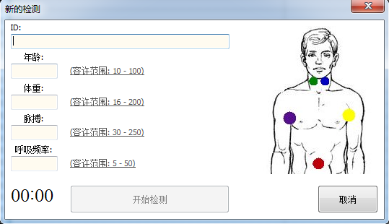

7、检测过程中，在进度条上右键可出现检测时间选项和停止选项。
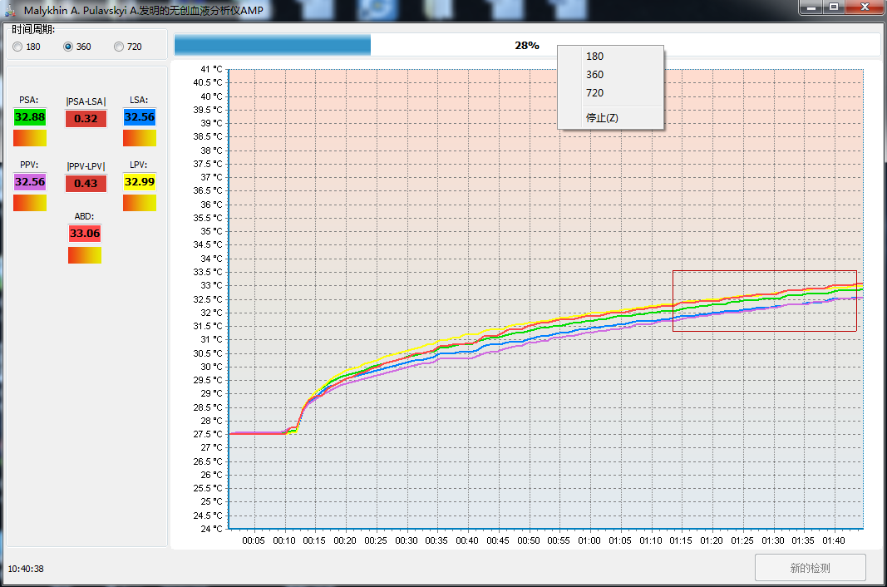

8、报告界面
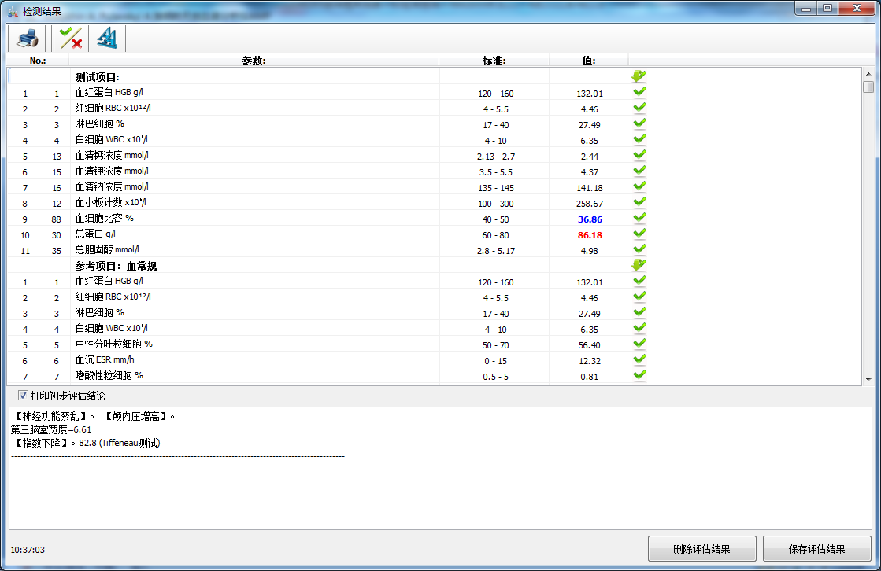

8.1打印
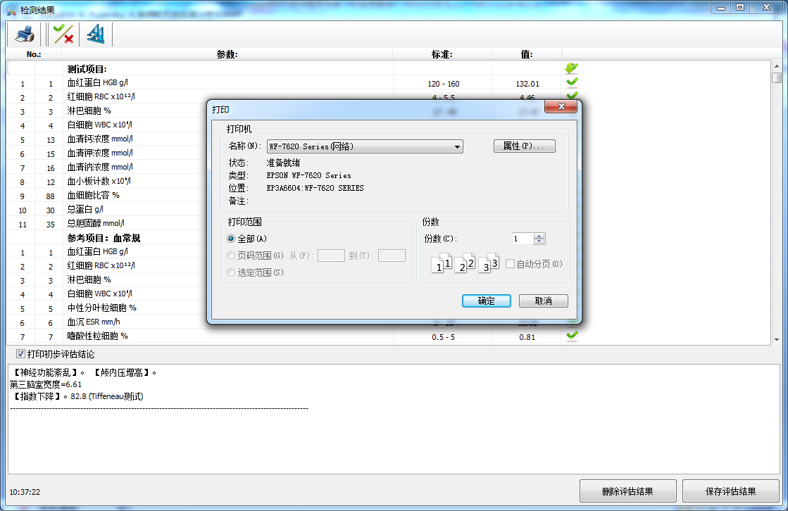

8.2选择项目。注意：如果项目后面是‘’，打印和保存的时候将不会出现这一行内容

9、点击右下角的‘保存评估结果’，保存当前报告到数据库中保存成功后，点击右上角的“x”关闭当前报告。

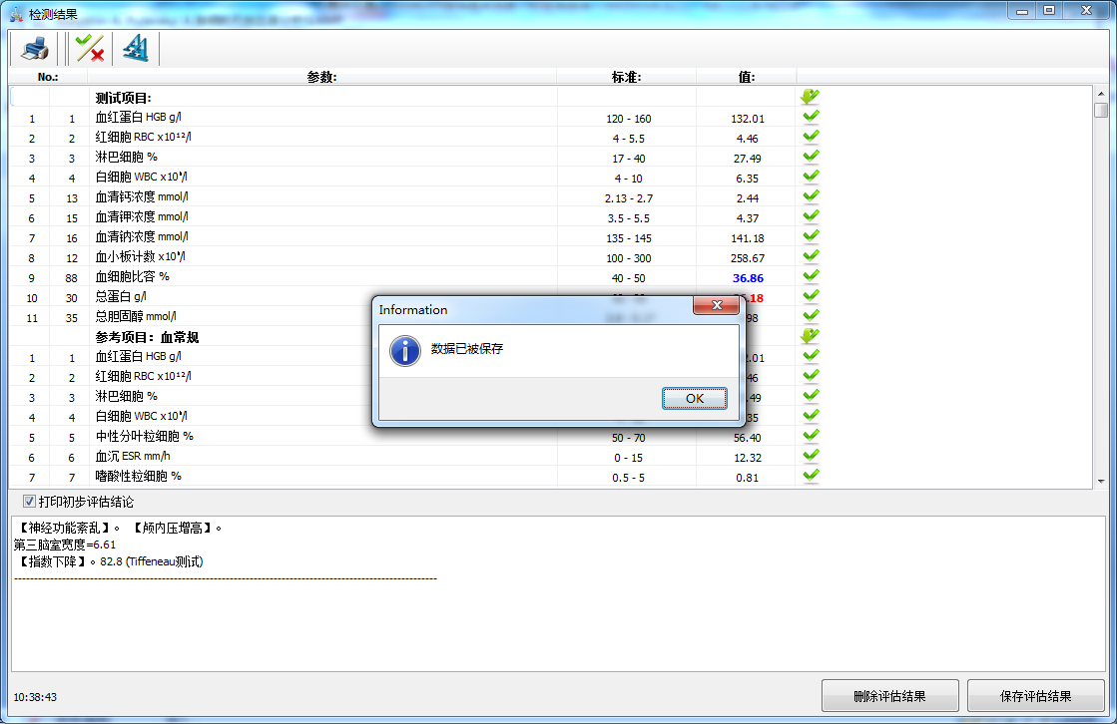

10、点击右下角的“删除评估结果”，将会把当前报告从数据库中删除。
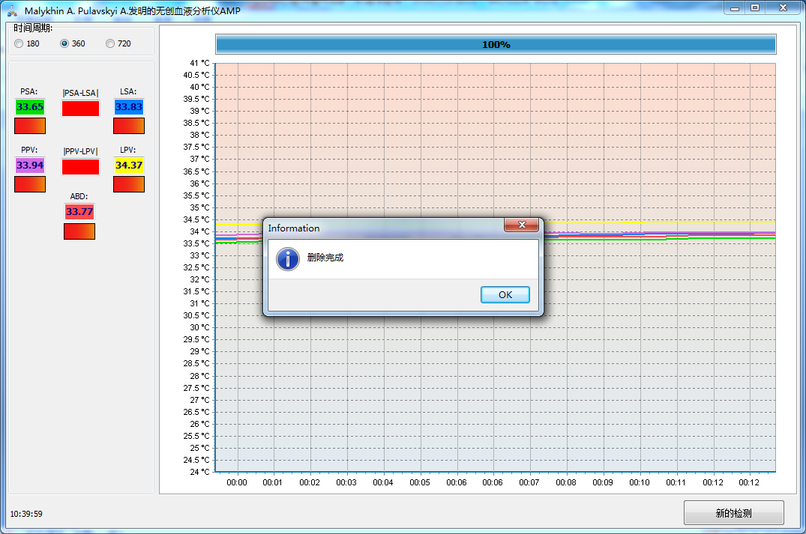

4、注意事项：
1、本产品内部没有内置电池结构，需要在有源的环境下进行操作。
2、本产品的使用环境温度建议为20℃-25℃。
3、请谨慎使用网络或移动存储设备，防止本产品感染计算机病毒，造成用户损失。
4、为保证产品正常使用，降低故障率，用户在选择相关配件时请使用原厂正规产品。
5、建议用户如需安装第三方软件，请咨询我方工作人员。
6、使用设备每检测完成一次后，请使用95%以上浓度酒精擦拭检测线缆探头。

二、常见问题及解决方案

1、网络连通问题

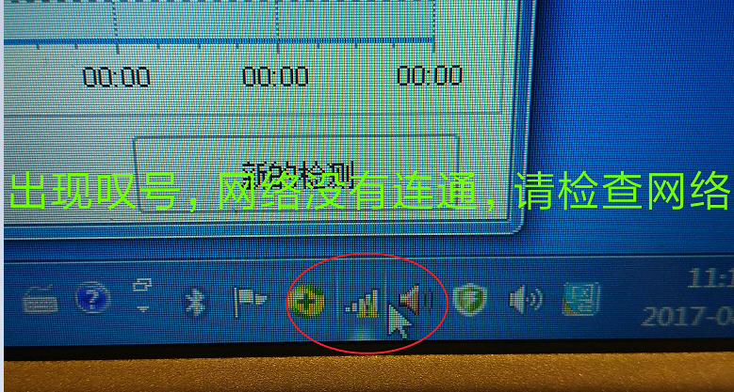

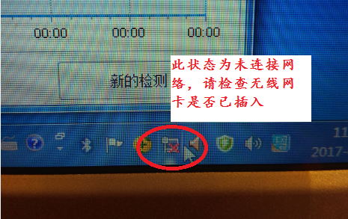

2、“无法连接服务器，是否重试”问题
检测登陆出现如下弹窗：请点击“OK”，进行重试。如重试仍无法连接，请参照以下步骤解决：
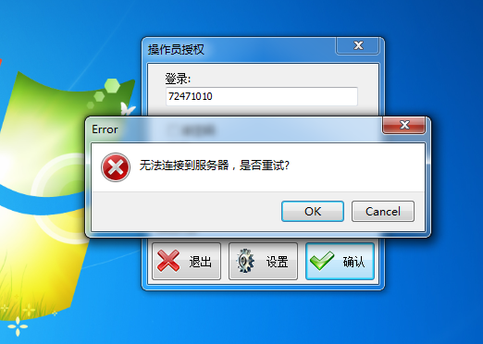
首先检查问题2中的网路连接是否正常，如网络连接正常，检查“设置”中的服务器IP设置: IP1：47.95.210.140 IP2:39.106.122.60
如服务器地址不正确，右击检测软件，“以管理员身份运行”进行修改“设置”的IP地址。
如以上方式仍不能正常使用，请联系喜开路售后人员。

3、指示灯闪烁
如下图，如指示灯常亮为正常状态；如闪烁，检测线缆与检测设备连接不牢固，请用螺丝刀将检测线缆顺时针紧固或者重新拔插，如指示灯仍然闪烁，请联系喜开路售后人员。
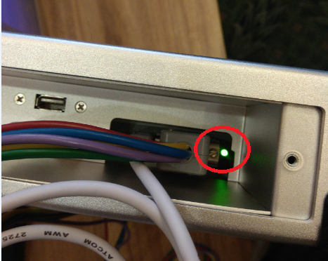

4、检测开始界面无法显示序列号，保持“?”如下图所示，
请检查设备左侧线缆收纳盒内的USB连接线是否连接牢固，线缆接口旁的状态指示灯是否处于常亮状态。如排查以上问题仍然无法显示序列号，请联系喜开路售后人员。

5、“错误，请检查微处理器：确认…….”问题
开始检测时，如出现以下提示，疑为采集点温度过低，或采集线缆与计算机单元连接出现问题造成，请确保室内温度在20℃-25℃ ，并等待采集点温度升高点击确定使用，如问题持续，请联系喜开路售后人员
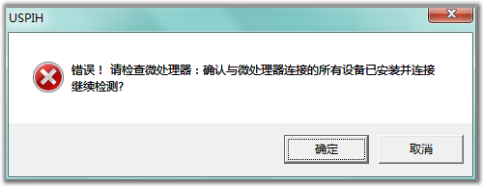

6、报告125项目不全：
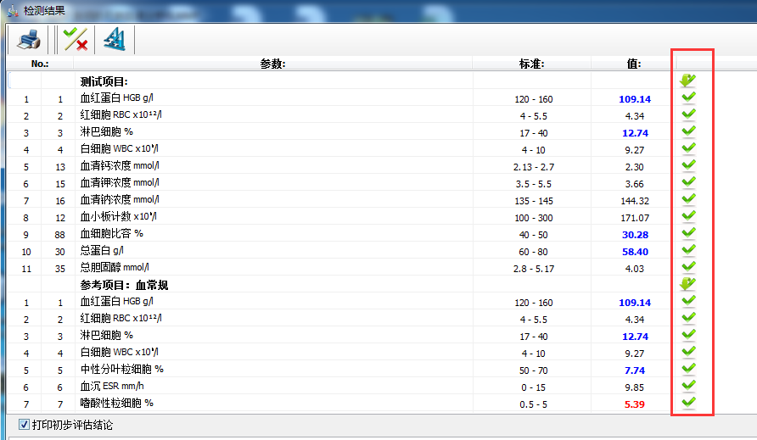
红框中的项目有“✘”，被标记“✘”的项目不会被上传，点击“保存报告”前检查项目是否完整。

7、关机系统更新
关闭设备时出现下图界面，请不要关闭电源，待更新安装完成后自动关机。
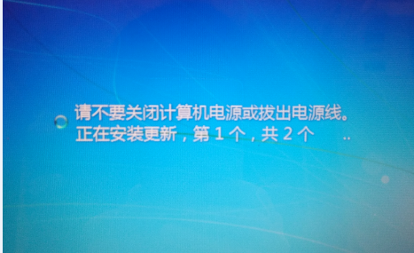

8、系统恢复
需恢复系统，请与我方联系，参照下列步骤执行系统恢复
1）： 备份重要数据：系统恢复前请您备份设备中的文件
2）：重新开机
选择“系统恢复与备份”
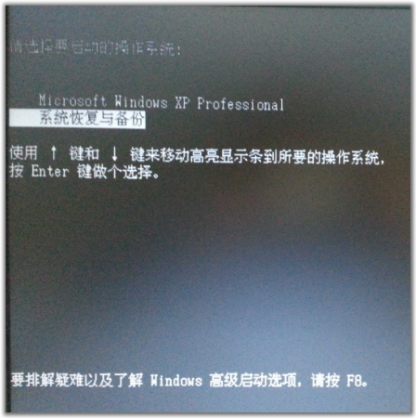
选择“GHOST,DISKGEN,PQMAGIC,MHDD,DOS”
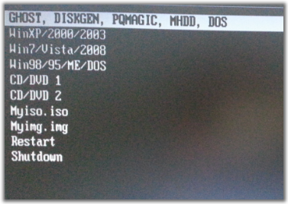

密码界面，输入“xkl”
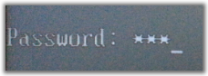

选择“1KEY GHOST 11.2”
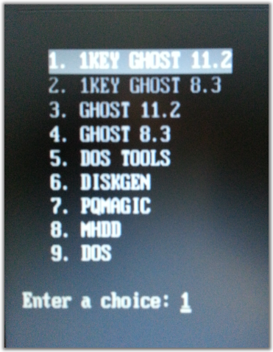
选择“IDE/SATA”
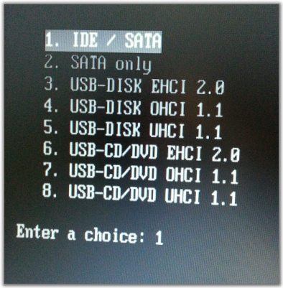

）选择“一键恢复系统”。
注意：选择第二项“一键恢复系统”，勿选错
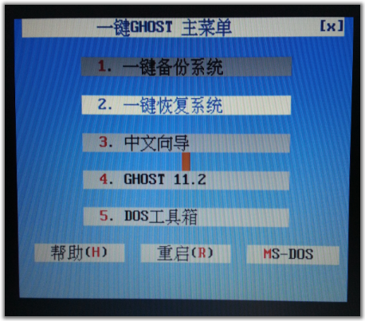
）确认“恢复”并回车
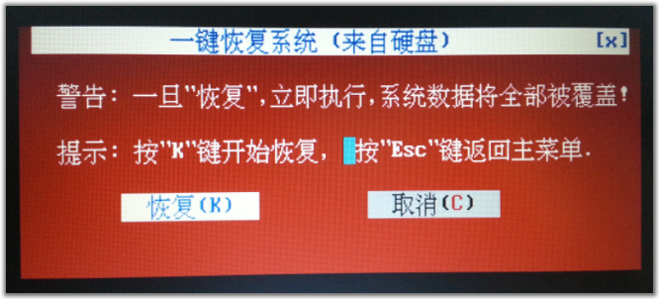
注意：请等待系统自动重启进入Windows界面，此次系统恢复完成。
在系统恢复操作过程中，请勿断电或关闭仪器，以免造成数据损坏，为用户带来损失。

